Universidad de la costa cuc



**Informe De Laboratorio**

**Circuitos De Condensadores**

**Albín Ernesto Nuñez Pérez**

**Daniel Estebian De Las Salas Jansen**

**Wholphin Guillot Montes**

**Felipe Mancilla Bernal**

**Física De Campos**

**Pablo Viloria Molinares**

**Grupo Lunes 4:30pm – 6:30pm**

**Laboratorio de física de campos**

**17/04/2017**

Tabla de contenido

1. Titulo3
2. Resumen….5
3. Objetivos6

3.1 Objetivo general……………………………………………………………………………………….6

3.2 Objetivos específicos…………………………………………………………………………………6

1. Marco teórico7

4.1 Circuito………………………………………………………………………………………………….7

4.2 Circuito en serie……………………………………………………………………………………….8

4.3 Circuito en paralelo…………………………………………………………………………………..9

4.4 Condensadores……………………………………………………………………………………….10

4.5 Capacitancia…………………………………………………………………………………………..11

4.6 Generador de voltaje………………………………………………………………………………..12

4.7 Mini-Protoboard……………………………………………………………………………………..13

4.8 Multimetro…………………………………………………………………………………………….13

4.9 Cables caimanes……………………………………………………………………………………..14

1. Montaje………………………………………………………………………………………..14
2. Procedimiento………………………………………………………………………………..15
3. Discusiones…………………………………………………………………………………..16
4. Conclusiones…………………………………………………………………………………17

1. **Circuitos de condensadores**

Al igual que las resistencias o los generadores eléctricos, los condensadores eléctricos de un circuito generalmente pueden asociarse de tal forma que pueden ser sustituidos por un único condensador cuyo funcionamiento es equivalente al producido por todos ellos. Este condensador recibe el nombre de condensador equivalente o resultante. Principalmente los condensadores se pueden asociar en serie, paralelo o una combinación de ambas llamadas mixta.

Se denomina condensador equivalente al condensador resultante que se obtiene al asociar un conjunto de ellos.

Dos o más condensadores se dice que están en serie cuando cada una de ellos se sitúa a continuación del anterior a lo largo del hilo conductor de un circuito.

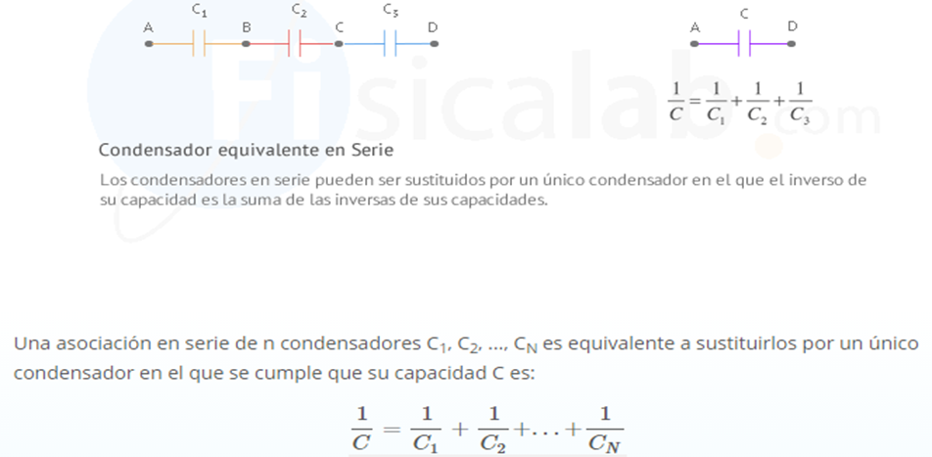

Cuando dos o más condensadores se encuentran en paralelo, comparten sus extremos tal y como se muestra en la siguiente figura:

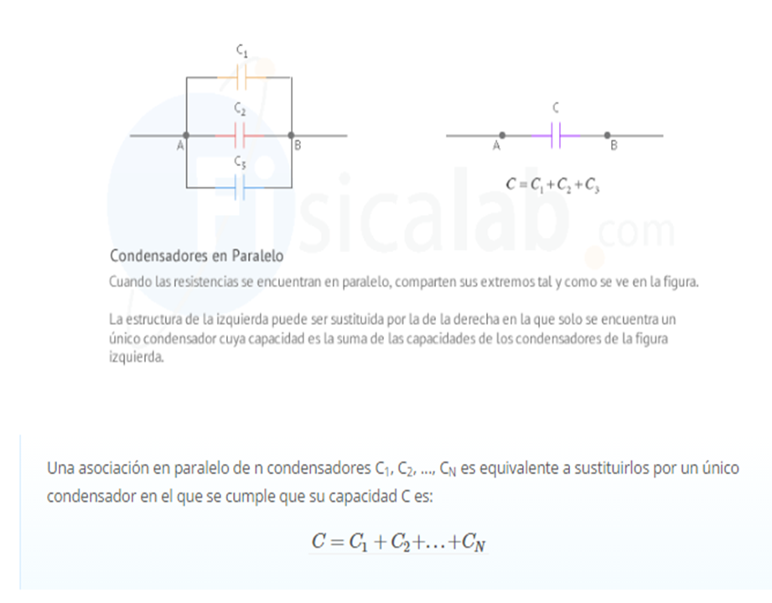

1. **Resumen**

En esta nueva experiencia en el laboratorio de física de campos se nos pidió como requisito utilizar herramientas de medición como el multímetro, fuente de voltaje en dos condensadores a través de una mini-protoboard realizando correctamente el montaje de circuitos serie y en paralelo con el objetivo primordial de anexar las medidas experimental-teórica halladas en clase para así obtener los datos en concreto realizando así los cálculos requeridos en este informe.

Se hizo uso de una mini-protoboard, dos condensadores con la finalidad de montar correctamente el circuito en serie o en paralelo, también haciendo un buen manejo de las herramientas de medición como el multímetro y la fuente de voltaje ajustando estas en el parámetro adecuado de medición para así obtener una buena toma de datos.

Este informe pretende estructurar la temática propuesta en el laboratorio de física de campos a través de los conocimientos previamente adquiridos en el manejo de herramientas de medición eléctrica y en el montaje de un circuito eléctrico aplicando así la práctica y el trabajo en equipo ampliando el conocimiento del estudiante que está en proceso de formación profesional, el análisis y toma de datos claves para formular y anexar un buen informe de laboratorio.

1. **Objetivos**

**3.1. Objetivo general**

* Desarrollar y potenciar habilidades de trabajo en equipo, familiarizando al estudiante a través de la teoría de los circuitos de condensadores en paralelo y serie aplicando lo aprendido a través de la práctica y el montaje de un circuito en la mini-protoboard con la finalidad de poder identificar y diferenciar los dos diferentes tipos de circuitos.

**3.2. Objetivos generales**

* Diseñar y construir un adecuado montaje de circuito a través de condensadores en la mini-protoboard con la finalidad de identificar el tipo de circuito en que están los condensadores.
* Utilizar de manera adecuada la fuente de voltaje estableciendo con facilidad el voltaje deseado logrando el funcionamiento de cualquier artefacto.
* Establecer el correcto uso de herramientas de trabajo como el multímetro, la mini-protoboard, la fuente de voltaje con la finalidad de tabular y anexar los datos exitosamente para poder realizar buenos cálculos.
* Adquirir conocimientos claves que nos permitan realizar un buen montaje de circuito a través de la de la destreza y el manejo de los diferentes materiales de trabajo.

1. **Marco teórico**

* 1. Circuito

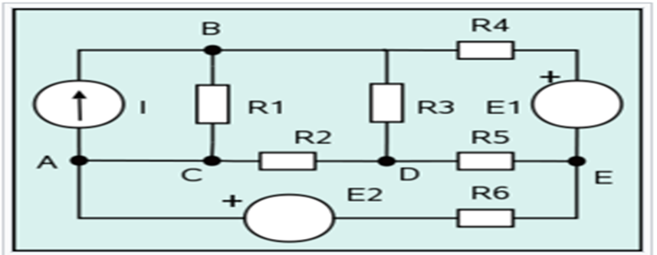

Un circuito es un recorrido o camino que comienza y finaliza en el mismo lugar, siendo igual el punto de partida y el punto de llegada. Este camino se establece a través de diferentes y numerosas conexiones que pueden contar con diversas opciones de recorrido, aunque siempre llevan al comienzo de donde partieron. El circuito siempre sucede o toma lugar en un espacio definido ya que es cerrado y no infinito. Esto quiere decir que todo circuito se dispone dentro de un perímetro que, aunque puede variar en tamaño de gran manera, siempre está delimitado.

Los componentes de un circuito son:

• Generadores: Proporcionan la energía necesaria en un circuito para que se muevan los electrones. Ejemplo: Pilas y Baterías.

• Receptores: Son dispositivos que transforman la energía eléctrica en otro tipo de energía que le resulte útil al usuario. Ejemplo: Bombillas, Motores, Resistencias, Timbres.

• Elementos de control: Se utilizan para dirigir e interrumpir el paso de la corriente eléctrica. Ejemplo: Interruptores, conmutadores y pulsadores.

• Conductores: Su uso es aplicado a conducir la electricidad de un punto a otro (pasar electrones a través del conductor; los electrones fluyen debido a la diferencia de potencial), crear campos electromagnéticos al constituir bobinas y electroimanes, también para modificar la tensión al constituir transformadores.

* 1. Circuito en serie

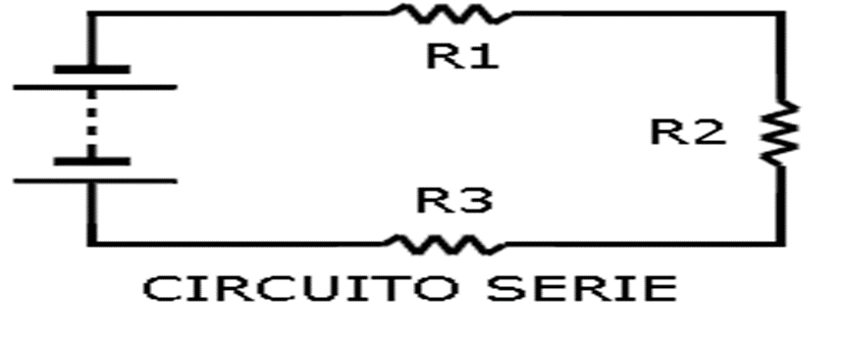

Un circuito en serie es una configuración de conexión en la que los bornes o terminales de los dispositivos (generadores, resistencias, condensadores, interruptores, entre otros) se conectan secuencialmente. La terminal de salida de un dispositivo se conecta a la terminal de entrada del dispositivo siguiente.

Siguiendo un símil hidráulico, dos depósitos de agua se conectarán en serie si la salida del primero se conecta a la entrada del segundo. Una batería eléctrica suele estar formada por varias pilas eléctricas conectadas en serie, para alcanzar así el voltaje que se precise.

Las características de un circuito en serie son:

• La resistencia aumenta al incorporar receptores.

• La caída en cada receptor tiene la suya por lo que aumenta con su respectiva resistencia.

• La suma de todas las caídas es igual a la tensión de la pila.

• La intensidad es la misma en todos los receptores y también es igual al momento de generar el circuito.

• Cuanto más receptores será menor la corriente que circula a través del circuito

* 1. Circuito en paralelo

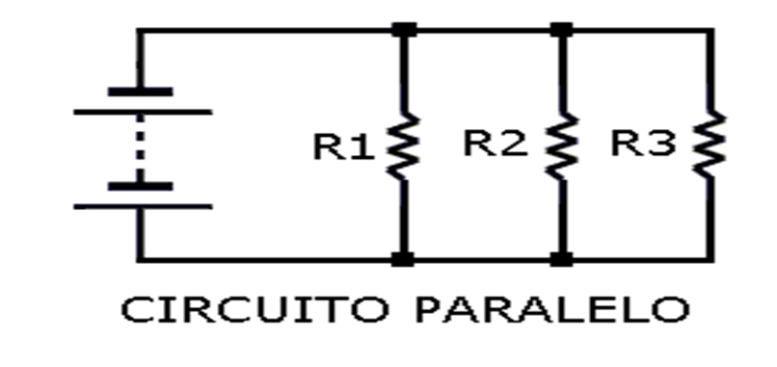

* 1. Condensadores

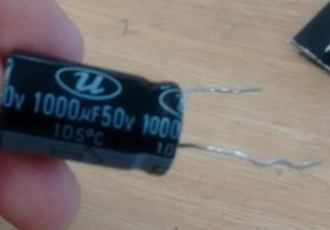 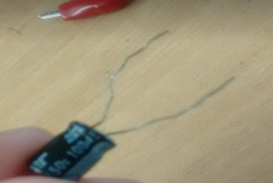

Un condensador, también llamado capacitor, es un componente eléctrico que almacena carga eléctrica, para liberarla posteriormente.

Para almacenar la carga eléctrica, utiliza dos placas o superficies conductoras en forma de láminas separadas por un material dieléctrico (aislante). Estas placas son las que se cargarán eléctricamente cuando lo conectemos a una batería o a una fuente de tensión. Las placas se cargarán con la misma cantidad de carga (q) pero con distintos signos (una + y la otra -). Una vez cargado ya tenemos entre las dos placas una d.d.p o tensión, y estará preparado para soltar esta carga cuando lo conectemos a un receptor de salida.

Las características de los condensadores se definen así:

- CN: significa capacidad nominal, la capacidad teórica es marcada por el fabricante los cuales sus valores son normalizados.

- %: significa tolerancia, en los condensadores se puede interpretar como una máxima variación de la capacidad del condensador. Las tolerancias son 5, 10,20 % para todos los modelos, excepto en los electrolíticos cuya tolerancia puede llegar al 50%.

- VN: significa tensión nominal, en los condensadores la tensión es máxima en un funcionamiento continuo.

- Corriente Nominal: Máxima corriente de circulación.

- Resistencia de aislamiento: Relación entre vcc y la I que circula tras un tiempo determinado.

* 1. Capacitancia

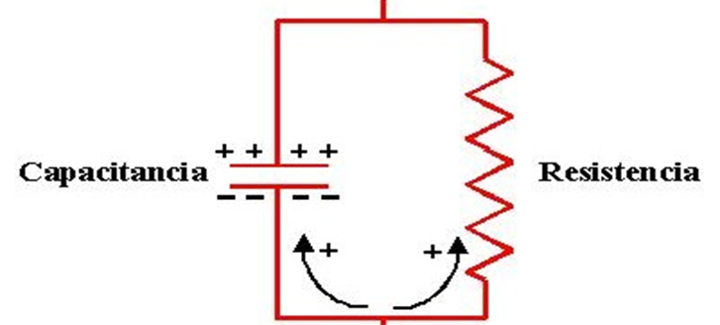

Consideremos dos conductores que tienen una diferencia de potencial V entre ellos, y supongamos que los dos conductores tienen cargas iguales y de signo opuesto. Esto se puede lograr conectando los dos conductores descargados a las terminales de una batería. Una combinación de conductores así cargados es un dispositivo conocido como condensador. Se encuentra que la diferencia de potencial V es proporcional a la carga Q en el condensador.

La capacitancia entre dos conductores que tienen cargas de igual magnitud y de signo contrario es la razón de la magnitud de la carga en uno u otro conductor con la diferencia de potencial resultante entre ambos conductores. C = Q / V

Obsérvese que por definición la capacitancia es siempre una cantidad positiva. Además, como la diferencia de potencial aumenta al aumentar la carga almacenada en el condensador, la razón Q/V es una constante para un condensador dado. Por lo tanto, la capacitancia de un dispositivo es la medida de su capacidad de almacenar carga y energía potencial eléctrica. Las unidades de la capacitancia en el SI son el Coulomb por Volt. La unidad en el SI para la capacitancia es el faradio (F), en honor a Michael Faraday. 1 farad (F) = 1 coulomb (C) / 1 volt (V).

La constante dieléctrica K para un material particular se define como la razón de la capacitancia C de un capacitor con el material entre sus placas a la capacitancia C0 en el vacío.

K = C / C0

* 1. Generador de voltaje

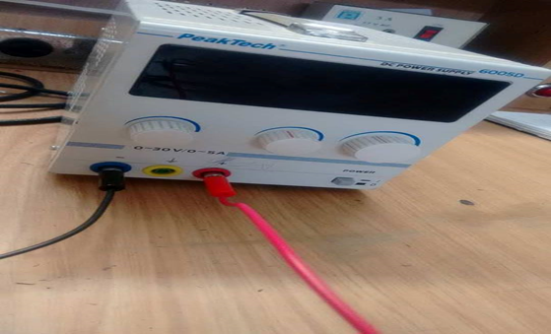

* Es un dispositivo que convierte la tensión alterna de la red de suministro, en una o varias tensiones, prácticamente de manera continuas, que alimentan diferentes circuitos del aparato electrónico al que se conecta.

* 1. Mini-protoboard

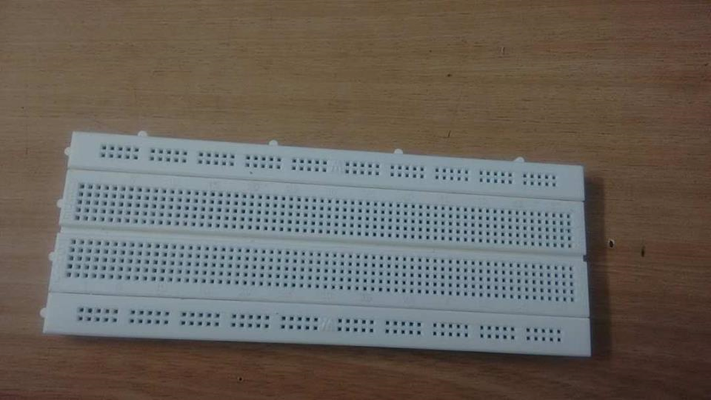

* Se le denomina también "protoboard”, breadboard" o "placa board". Es un tablero con orificios conectados eléctricamente entre sí, habitualmente siguiendo patrones de líneas, en el cual se pueden insertar componentes electrónicos y cables para el armado y prototipado de circuitos electrónicos y sistemas similares. Es una de las placas de prueba más usadas. Se compone por bloques de plástico perforados y numerosas láminas delgadas, de una aleación de cobre, estaño y fósforo, que unen dichas perforaciones, creando una serie de líneas de conducción paralelas.

* 1. Multímetro

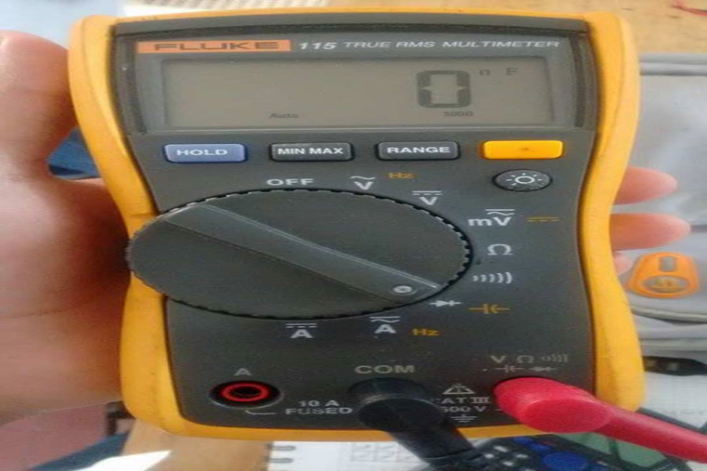

* Llamado también Polímetro. Instrumento eléctrico portátil que su función es medir directamente magnitudes eléctricas activas, como corrientes y potenciales (tensiones), o pasivas, como resistencias, capacidades y otras.

* Puede trabajar como Amperímetro, Voltímetro y Óhmetro

* Amperímetro: Para medir la corriente eléctrica. Se coloca en función “A” en el multímetro, y el cable rojo se conecta en “10A”. Luego se conectan los dos cables rojos (el de la fuente y el del multímetro) entre sí. Y los dos cables negros (el de la fuente y el del multímetro) van conectados en la resistencia. El valor depende del valor en amperios que se quiera alcanzar cuando la aguja alcance el fondo de escala.

* 1. Cables caimanes



* Es un cable que sirve para generar un corto circuito o cerrar el circuito donde sus puntas tienen forma de un caimán para el agarre.